ОБЕД  (диетическое питание - сахарный диабет)  Салат Степной  Суп с фрикадельками  Макароны  Филе куриное с овощами, с сыром  Хлеб пшеничный  Хлеб ржаной  Напиток из шиповника | 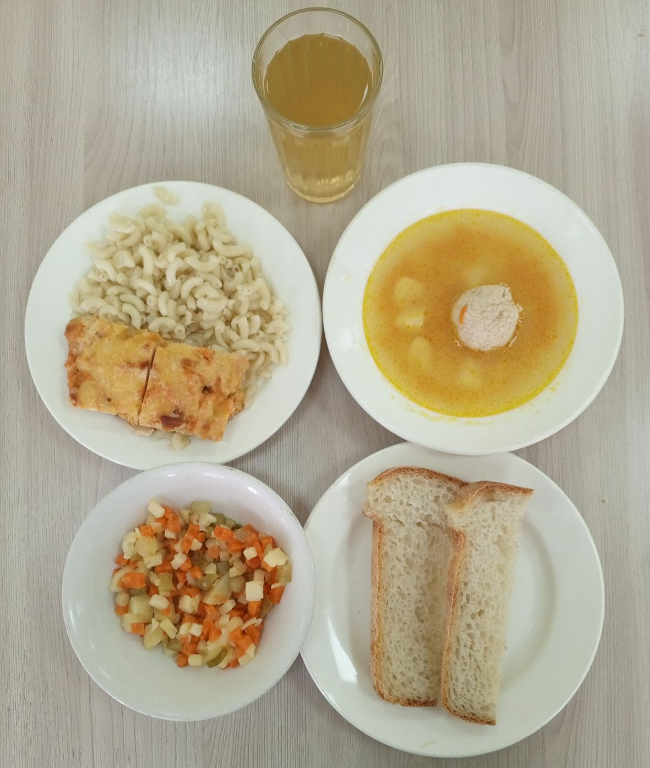
ЗАВТРАК  (льготная категория)  Каша (пшено) молочная вязкая с маслом сливочным  Кисломолочный напиток  Чай с сахаром  Хлеб пшеничный  Хлеб ржаной  Яблоки | 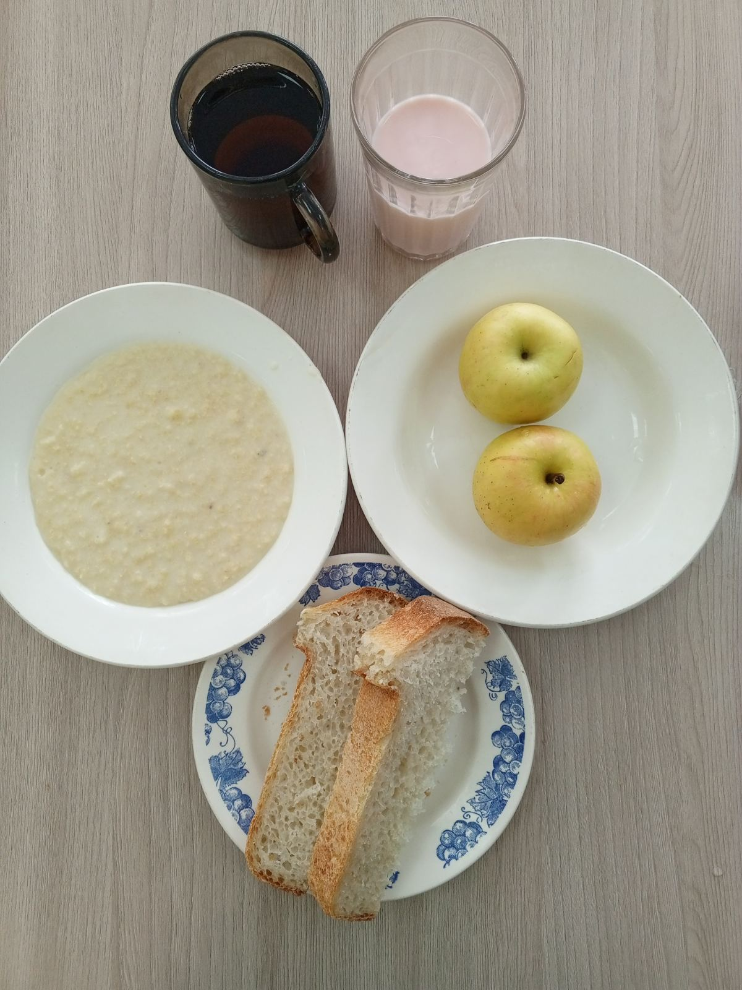
ОБЕД
(1 – 4 классы, 5-11классы)
Салат Степной
Суп с фрикадельками
Макароны
Филе куриное с овощами, с сыром
Хлеб пшеничный
Хлеб ржаной
Напиток из шиповника
ЗАВТРАК  (5-11 классы)  Каша (пшено) молочная вязкая с маслом сливочным  Чай с сахаром  Хлеб пшеничный | 